La musique Pop

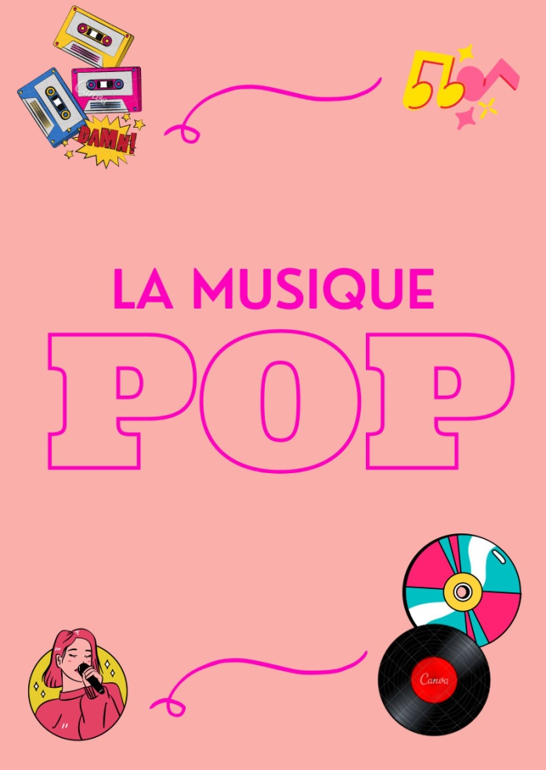

La **Pop** est un courant musical dérivé du **Rock** apparu au Royaume-Uni et aux Etats-Unis dans les années 1960. Des groupes comme les **Beatles** et les **Beach Boys** sont considérés comme les pionniers du genre.  
La « **Pop Music**» est un genre très populaire grâce à ses mélodies accrocheuses, ses durées relativement courtes – en ce sens, le genre est parfaitement calibré pour la radio -, et son rythme volontiers entraînant propice à la danse.

La **Pop** évolue sans cesse, intégrant des instruments issus des nouvelles technologies comme le synthétiseur ou les technologies numériques pour explorer de nouveaux territoires au fil des années et des modes.   
Le style **Pop-rock**, fusion entre les mélodies accrocheuses de la **Pop** et une rythmique plus rock est un genre musical tout aussi populaire, attirant les spectateurs dans les festivals et salles de concerts du monde entier.

De grands artistes d’horizons divers ont marqué le genre, propulsés au rang de star international comme **Michael Jackson** (surnommé le Roi de la Pop), **Prince**, **Sting**, **Elton John**, **Phil Collins**, **Madonna**, **Britney Spears**, **Lady Gaga**, **Pink**, **Taylor Swift, Ed Sheeran**, **The Weeknd**…Nous pouvons également citer des groupes **Pop** et **Pop-Rock** incontournables comme les **Beatles** et les **Beach Boys** précédemment cités qui ont ouvert le bal dans les années 60, ainsi que **U2**, **The Police**, **Oasis**, **Blur**, **The Cranberries**, **Muse**, **Coldplay**, etc…La liste est longue !

Quelques albums Pop & Pop-rock disponibles dans les médiathèques François Mitterrand & Louis Aragon…

Les pionniers de la Pop dans les années 60…

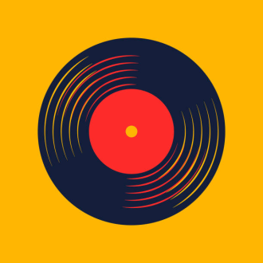

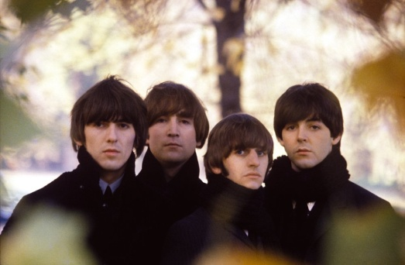**The Beatles /** Please, Please Me (1963)  
**The Beatles /** Rubber Soul (1965)  
**The Beatles** / Revolver (1966)  
**The Beatles /** Sergent Pepper's lonely hearts Club Band (1967)  
**The Beatles /** Yellow Submarine (1969)  
**The Beatles /** Abbey Road (1969)  
**The Beatles /** 30ème anniversaire du Double Blanc (1998)

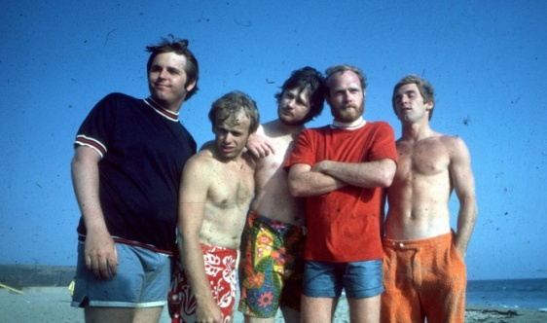

**The Best Of The Beach Boys** : **Surfin’ USA** (1997)  
**The Beach Boys /** That’s Why God Made the Radio (2012)

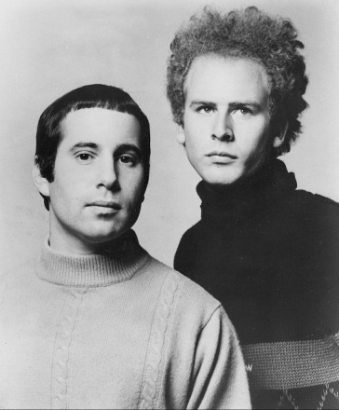

**Simon and Garfunkel /** Tales from New-York : The very Best Of Simon and Garfunkel (1999)

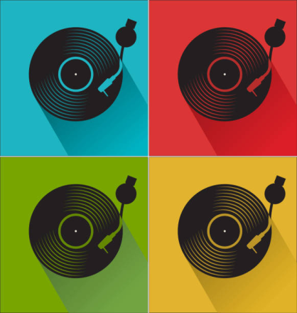La Pop dans les années 70...

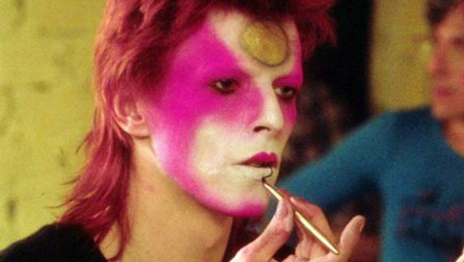 **David Bowie /** Ziggy Stardust (1972)  
 **David Bowie /** Bowie at the Beeb : The Best of the BBC Radio 1968-1972  
 **David Bowie /** Heroes (1977)  
 **David Bowie /** Années 70 – Twogether (2002)

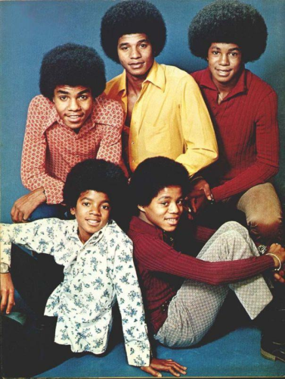

**The Jackson 5 /** Ultimate Collection (1998)

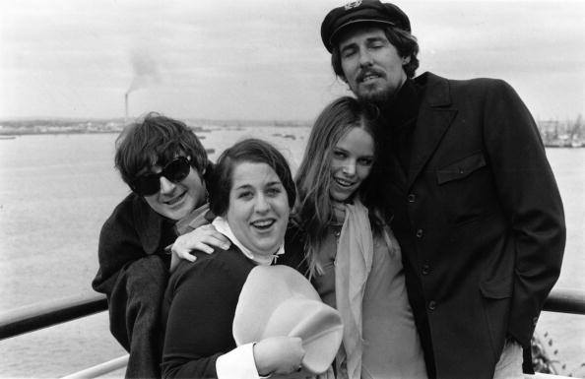

**The Mamas & the Papas /** The Very Best Of (1999)

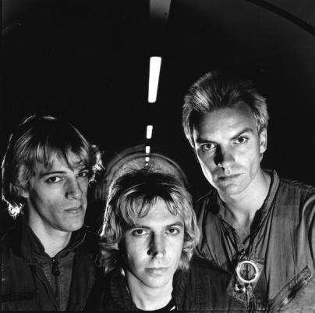

**The Police /** Outlandos d’Amour (1978)  
**The Police /** Reggata de Blanc (1979)  
**The Police /** Synchronicity (1983)



**Patti Smith /** Horses (1976)

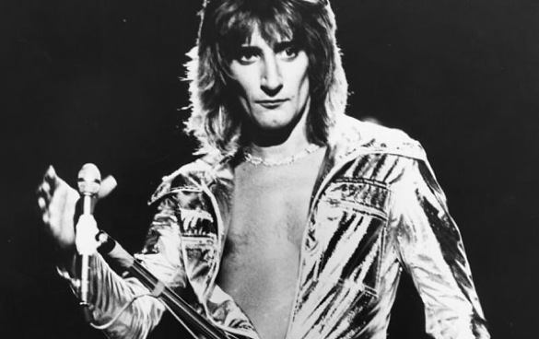**Rod Stewart /** Every Pictures Tells a Story (1971)

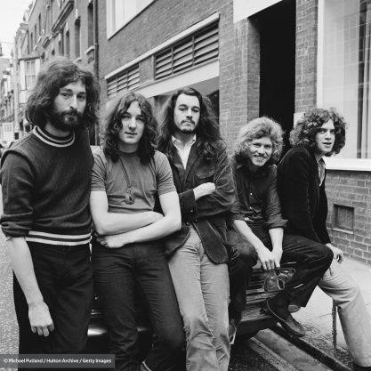

**Supertramp /** Crime Of the Century (1974) **Supertramp /** Even in the Quietest Moments (1977)  
**Supertramp /** Breakfast in America (1979)

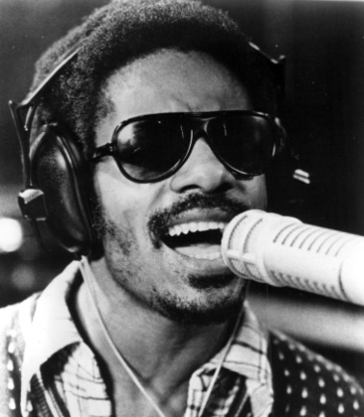

**Stevie Wonder /** Song Review: A Greatest Hits Collection (1996)

La Pop dans les années 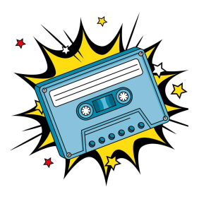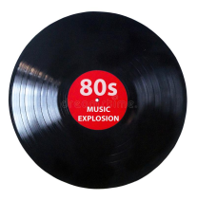80...



**Kate Bush /** The Kick Inside (1978) **Kate Bush /** Hounds Of Love (1985)

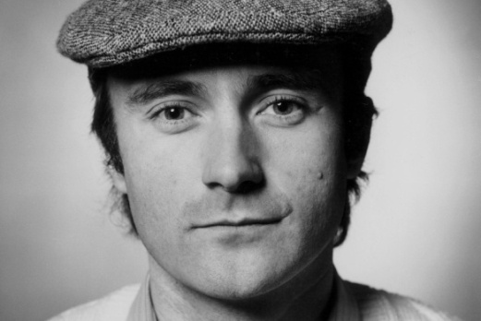

**Phil Collins /** Face Value (1981)  
**Phil Collins /** Hello, I Must Be Going ! (1982)  
**Phil Collins /** Hits (1998)

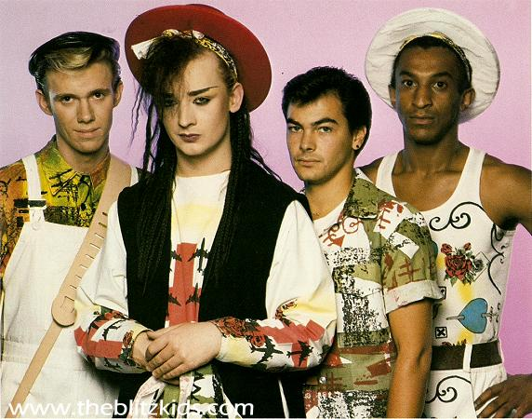**Culture Club /** At Worst…The Best Of Boy George and Culture Club (1993)

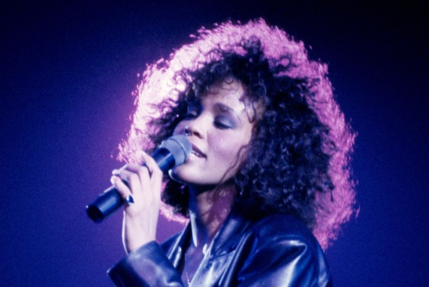

**Whitney Houston /** Play-backs vol. 157 (1998)  **Whitney Houston /** Greatest Hits (2000)

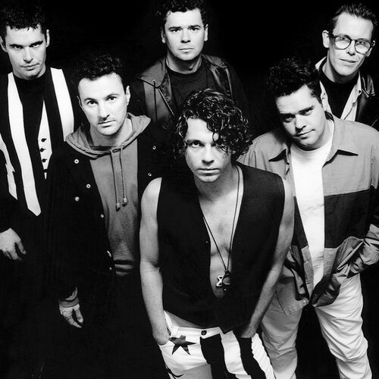

**INXS /** The Greatest Hits (1994)

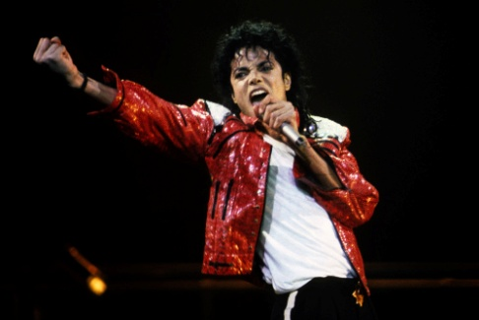

**Michael Jackson** / Thriller (1982) **Michael Jackson /** Bad (1987)  
**Michael Jackson /** Invincible (2001)  
**The Essential Michael Jackson** (2005)

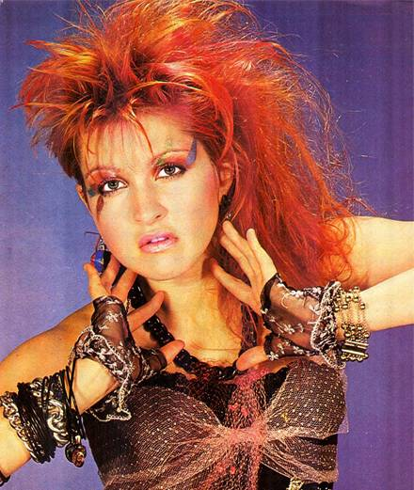**Cyndi Lauper /** Twelve deadly cyns... and then some (Best Of) (1994)

**Madonna /** Like a Virgin (1984)  
**Madonna /** Like a Prayer (1989)  
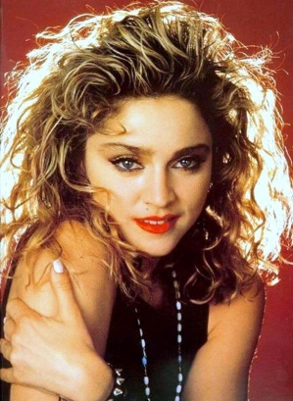**Madonna /** The Immaculate Collection (1990)  
**Madonna /** Ray of Light (1998)

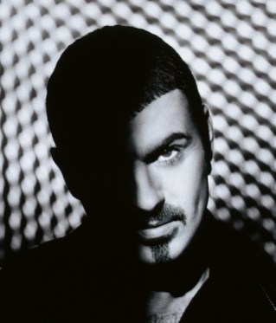

**George Michael /** Faith (1987)  
**George Michael /** Older (1996)  
**The Best Of Wham !** (1997)

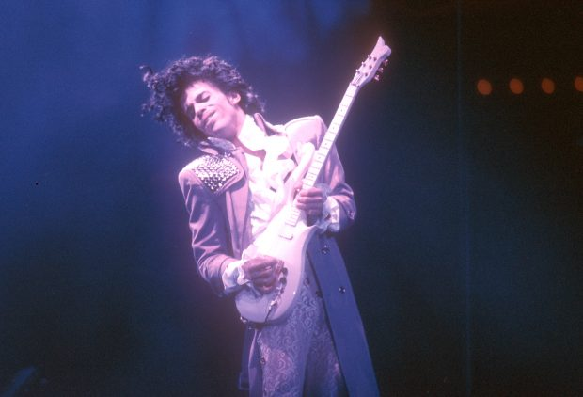

**Prince /** 1999 (1982)  
**Prince /** The Purple Rain (1984)  
**Prince /** Hit’n Run (2015)

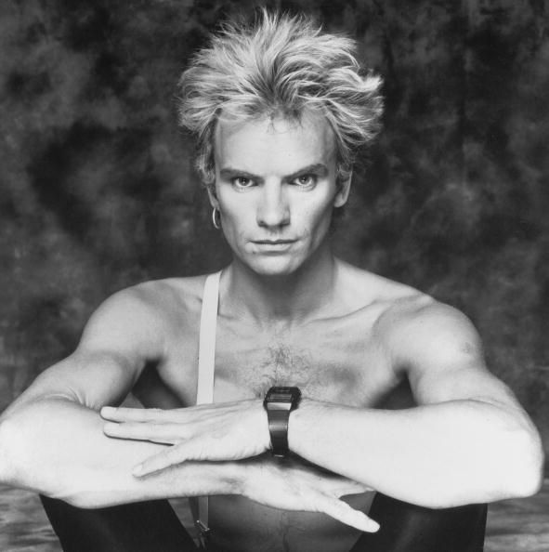**Sting /** Nothing Like the Sun (1987)  
**Sting / Fields of Gold : The Best of Sting 1984-1994  
Sting /** Brand New Day (1999) **Sting /** 44/876 (2018)

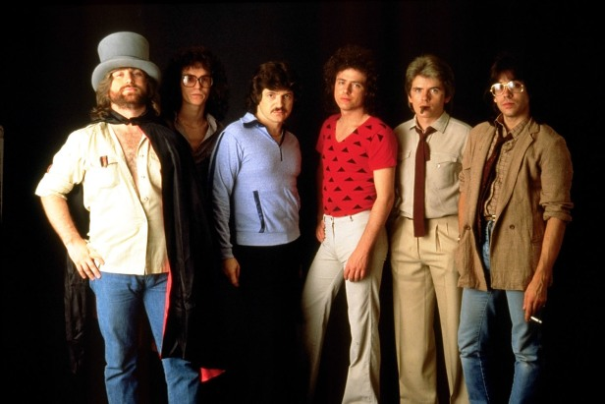

**Toto /** Toto IV (1982)  
**Toto /** Fahrenheit (1986)  
**Toto /** Past to Present : 1977-1990 (1990)

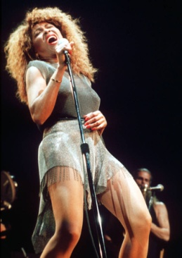

**Tina Turner /** Break Every Rule (1986)  
**Tina Turner /** Foreign Affair (1989)  
**Tina Turner /** Simply the Best (1991)

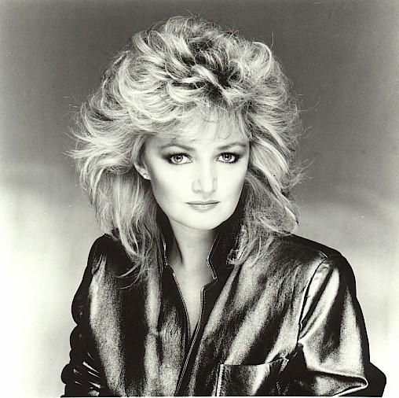

**Bonnie Tyler /** The Best Of (1998)

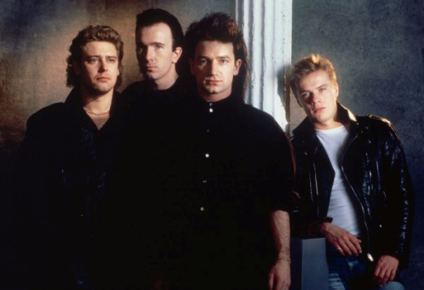

**U2 /** War (1983) **U2 /** The Joshua Tree (1987) **U2 /** Achtung Baby (1991) **U2 /** All That You Can’t Leave Behind (2000) **U2 / How** To Dismantle an Atomic Bomb (2004)

**Susanne Vega /** The Best Of Suzanne Vega : Tried and True (2000)

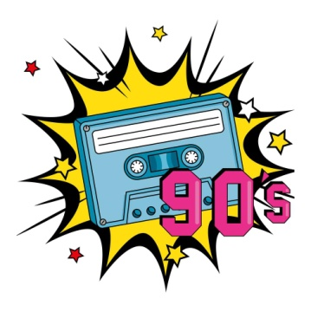La Pop dans les années 90...

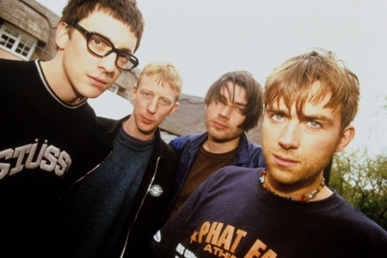

**Blur /** Modern Life is Rubbish (1993) **Blur /** Parklife (1994)  
**Blur /** The Great Escape (1995)  
**Blur /** Midlife : A Beginner’s Guide to Blur (2009)  
**Blur /** The Magic Whip (2015)

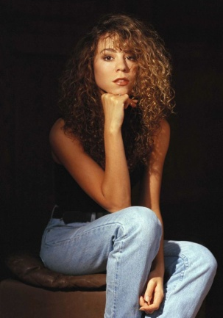

**Mariah Carey /** Butterfly (1997)  
**Best of Mariah Carey (1998)**

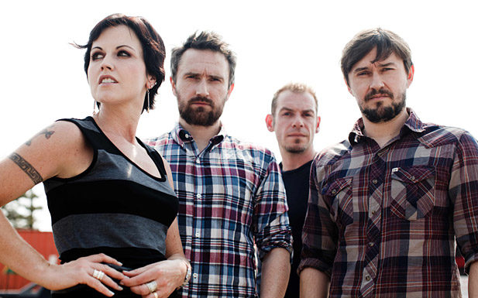**The Cranberries /** Everybody is doing it, so why can't we ? (1992)  
**The Cranberries /** No Need to Argue (1994)  
**The Cranberries /** To the Faithful Departed (1996)  
**The Cranberries /** Bury the Hatchet : The Complete Sessions (2000)  
**The Cranberries /** Wake Up and Smell the Coffees (2001)

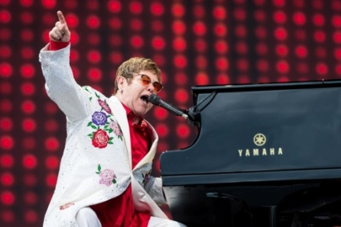**Elton John /** The Very Best of Elton John (1990)  
**Elton John /** The One (1992)  
**Elton John /** Goodbye Yellow Brick Road (1995)

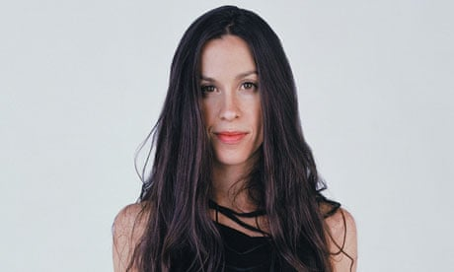

**Alanis Morissette /** Jagged Little Pill (1995)  
**Alanis Morissette /** Supposed former infatuation junkie (1998)  
**Alanis Morissette /** Such Pretty Forks in the Road (2020)

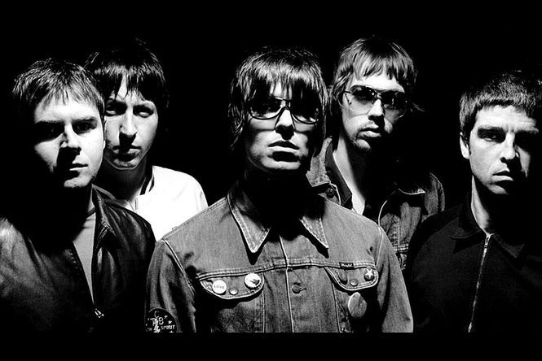**Oasis /** Definitely Maybe (1994)  
**Oasis /** What’s the Story Morning Glory ? (1995)

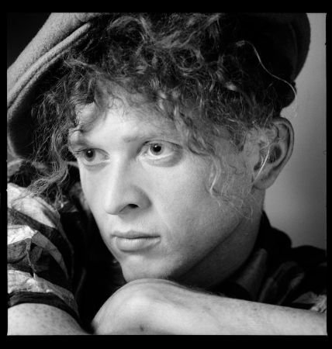

**Simply Red /** Stars (1991)  
**Simply Red /** Love and the Russian Winter (1999)  
**Simply Red /** It’s Only Love (2000)

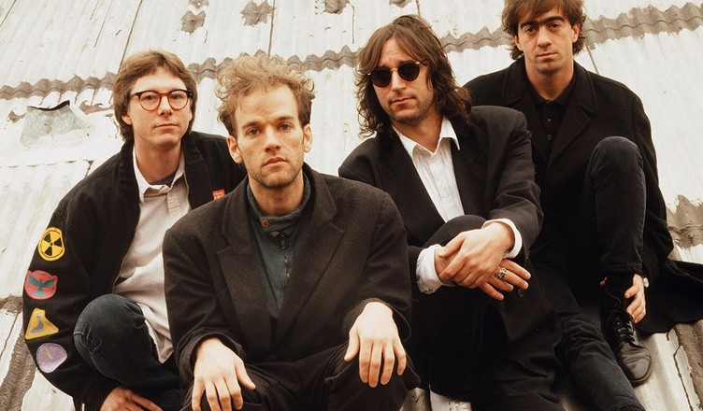

**R.E.M /** Monster (1992)  
**R.E.M /** Singles Collected (1994)  
**R.E.M /** Up (1998)  
**R.E.M /** Around the Sun (2004)

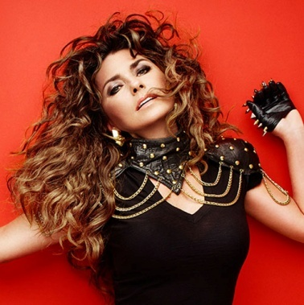

**Shania Twain /** Come On Over (1997)

**Robbie Williams /** I've been expecting you (1998)  
**Robbie Williams /** Sing when you're winning (2000)  
**Robbie Williams /** Escapology (2002)  
**Robbie Williams /** Swings Both Ways (2013)

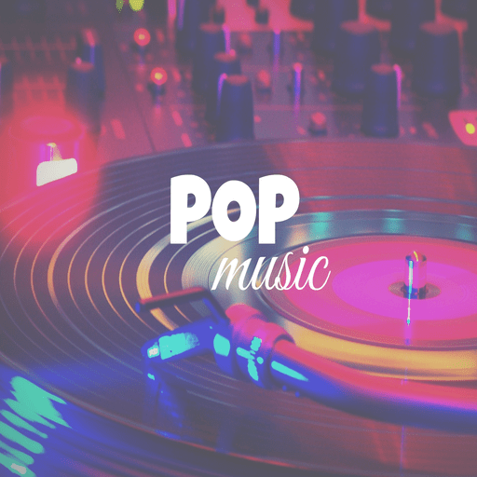La Pop des années 2000 à nos jours…

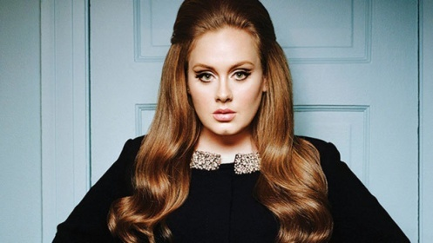

**Adele /** 19 (2008)  
**Adele /** 21 (2011)  
**Adele /** 25 (2015)  
**Adele /** 30 (2021)

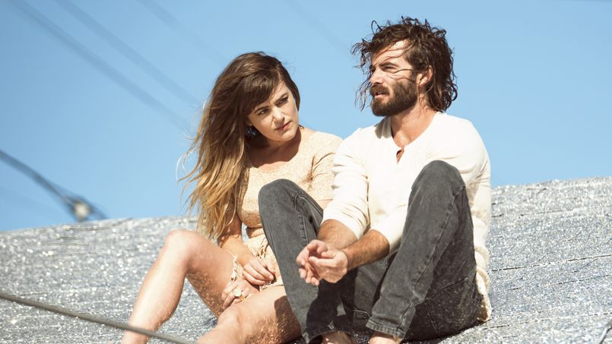

**Angus & Julia Stone /** Down the Way (2009)

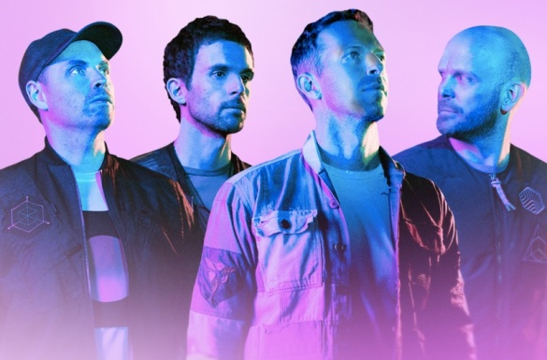

**Coldplay /** Parachutes (2000)  
**Coldplay /** X & Y (2005)   
**Coldplay /** Viva la Vida (2008)  
**Coldplay /** Everyday Life (2019)

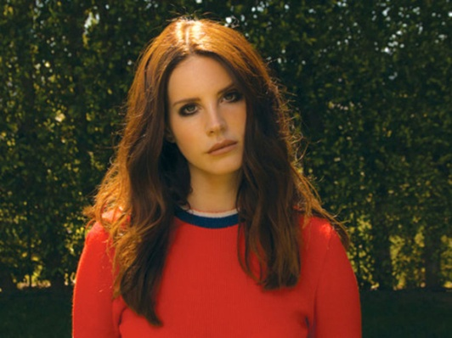 **Lana Del Rey /** Born To Die (2012)  
**Lana Del Rey /** Honeymoon (2015)  
**Lana Del Rey /** Lust For Life (2017)  
**Lana Del Rey /** Violet Bent Backwards Over the Grass (2020)

|  |
| --- |
|  |

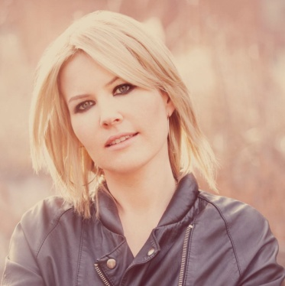

**Dido /** No Angel (1999)  
**Dido** / Life For Rent (2003)  
**Dido /** Still On My Mind (2019)

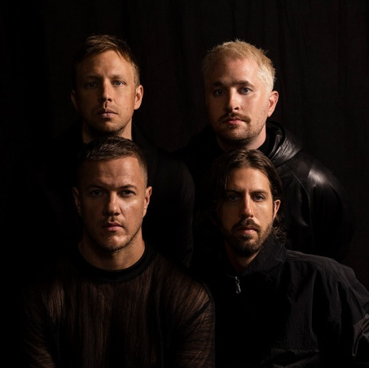

**Imagine Dragons /** Origins (2018)  
**Imagine Dragons /** Mercury : Acts 1 & 2 (2022)

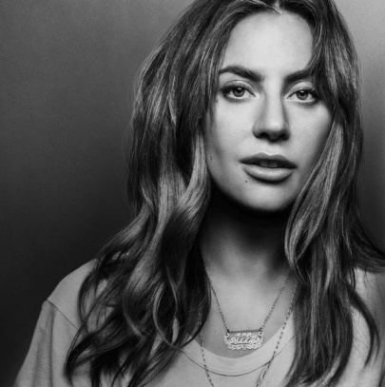**Lady Gaga /** A Star is Born : B.O (2018) **Lady Gaga /** Chromatica (2020)



**Avril Lavigne /** Let Go (2002  
**Avril Lavigne /** The Best DamnThing (2007) **Avril Lavigne /** Love Sux (2022)

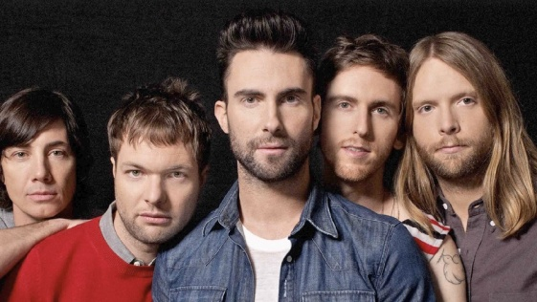

**Maroon 5 /** Songs About Jane (2003)   
**Maroon 5** / Overexposed (2012)  
**Maroon 5 /** Red Pill Blues (2017

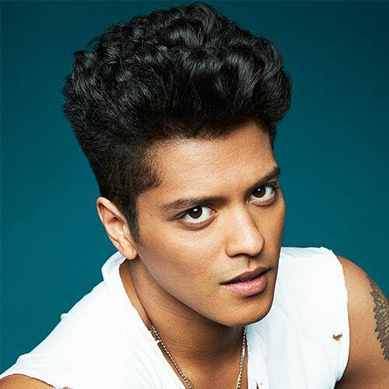

**Bruno Mars /** Doo-wops & Hooligans (2010)  
**Bruno Mars /** Unorthodox Jukebox (2012)

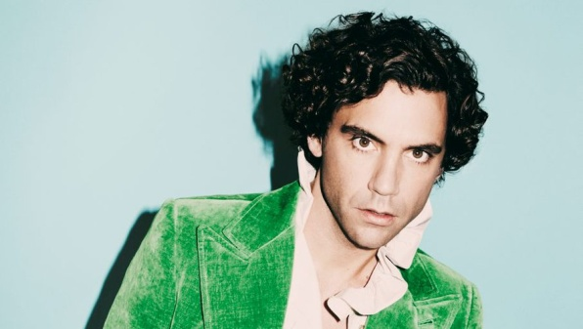

**Mika /** Life in Cartoon Motion (2007)  
**Mika /** The Boy who Knew Too Much (2009)  
**Mika /** The Origin of Love (2012)  
**Mika /** My Name is Michael Holbrook (2019)

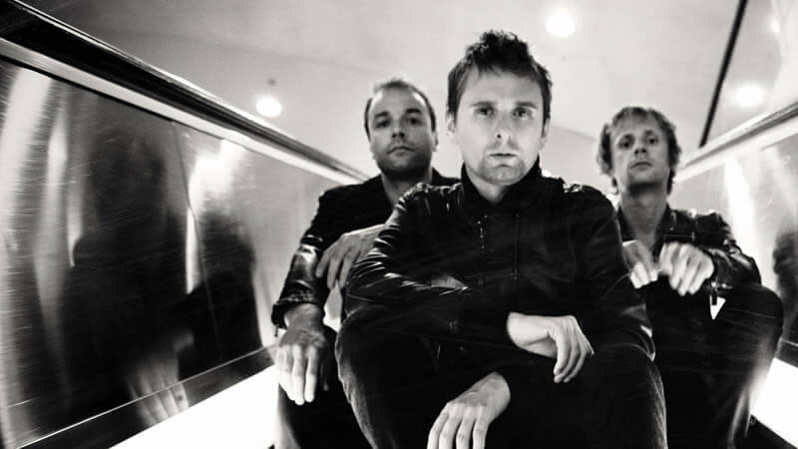

**Muse /** Showbiz (1999)  
**Muse /** Origin of Symmetry (2001)  
**Muse /** Absolution (2003)  
**Muse /** Black Holes and Revelations (2006)

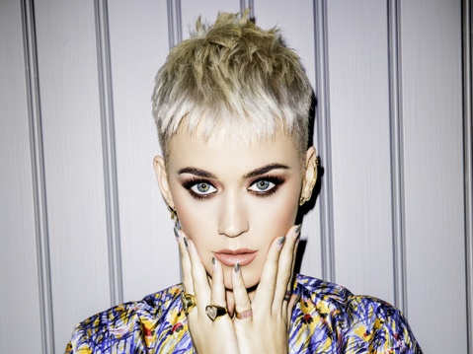

**Katy Perry /** MTV Unplugged (2009)  
**Katy Perry /** Smile (2020)

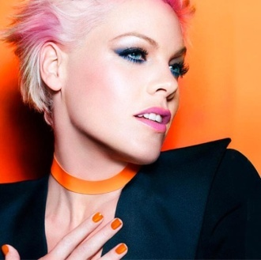

**Pink /** Hurts 2B Human (2019)

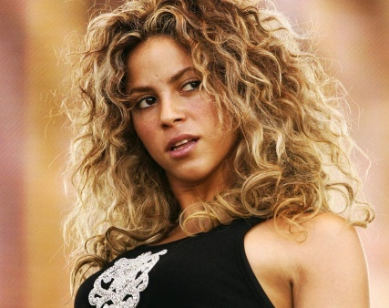

**Shakira /** Laundry Service (2002)

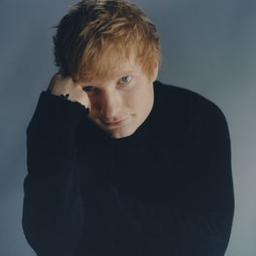

**Ed Sheeran /** X (2014)  
**Ed Sheeran /** N° 6 Collaboration Project (2019) **Ed Sheeran /** = (2021)



**Britney Spears /** Oops!...I dit it again (2000)



**Taylor Swift /** Fearless (2009)   
**Taylor Swift /** 1989 (2014)  
**Taylor Swift /** Evermore (2020)

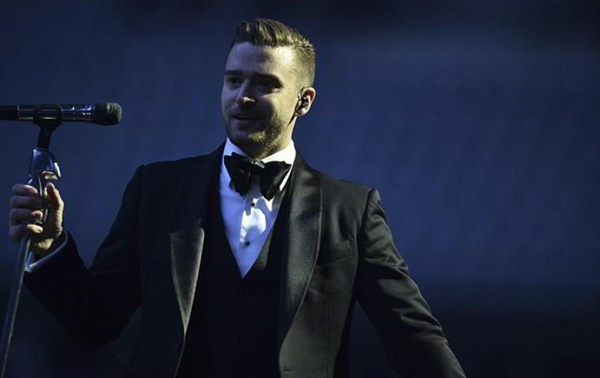**Justin Timberlake /** Man of the Woods (2018)

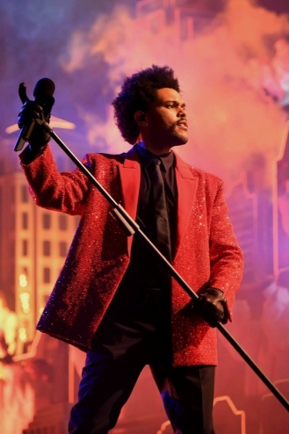**The Weeknd /** Beauty Behind the Madness (2015)   
**The Weeknd /** The Highlights (2021)

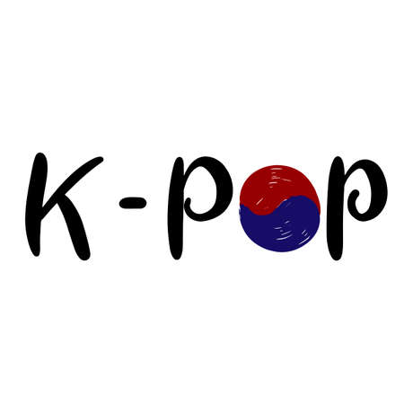

**Best-Of K-Pop** (2018)

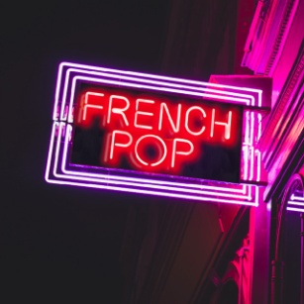La Pop & le Pop-rock à la française…

**Pop.fr : la nouvelle Pop française**

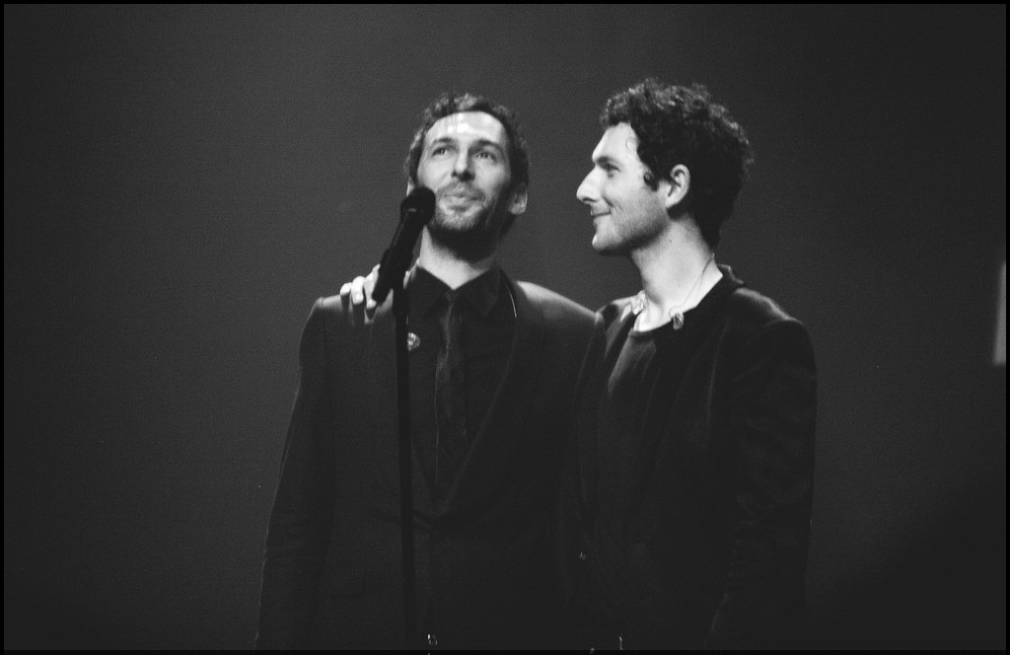

**Aaron /** Artificial Animal Riding on Neverland (2006)

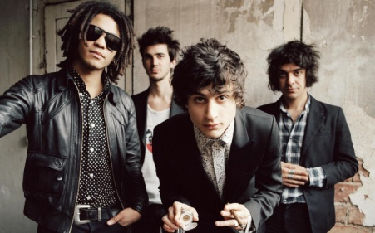

**BB Brunes /** Blonde comme moi (2007)



**Cats On Trees /** Cats On Trees (2013)  
**Cats On Trees /** Alie (2022)

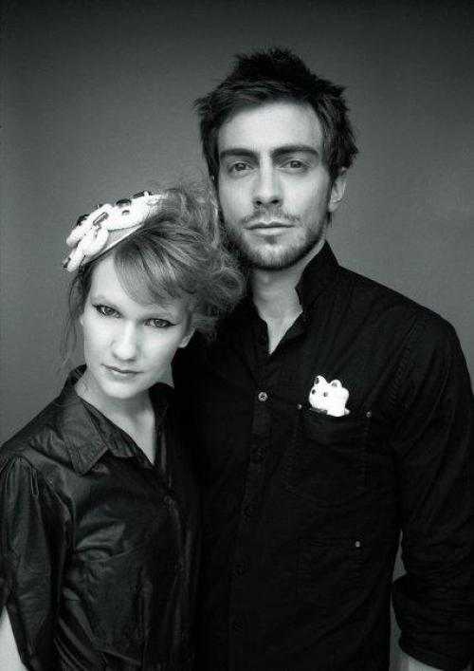

**Cocoon /** More Violent Days Are To Come (2005)  
**Cocoon /** My Friends all Died in a Plane Crash (2007)  
**Cocoon /** Welcome Home (2016)



**Mylène Farmer /** Ainsi Soit-je (1988)  
**Mylène Farmer /** Live à Bercy (1997)  
**Mylène Farmer /** Innamoramento (1999)  
**Mylène Farmer /** Bleu Noir (2010)  
**Mylène Farmer /** Histoires de (2020)

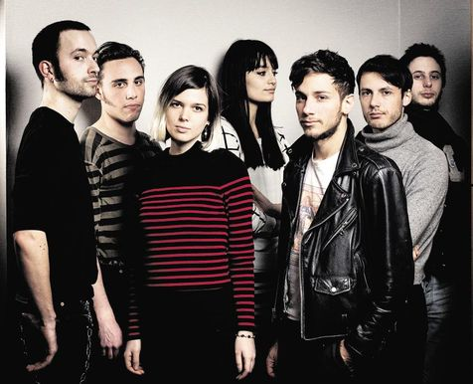

**La Femme /** Psycho Tropical Berlin (2013)  
**La Femme /** Mystère (2016)  
**La Femme /** Paradigmes (2021)

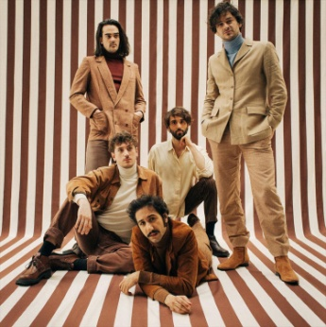

**Feu ! Chatterton /** Ici le jour a tout enseveli (2015)  
**Feu ! Chatterton /** L’Oiseleur (2018)  
**Feu ! Chatterton /** Palais d’Argile (2021)



**Kendji Girac /** Kendji Girac (2014) **Kendji Girac /** Ensemble (2015)  
**Kendji Girac /** Amigo (2018)  
**Kendji Girac /** Mi Vida (2020)

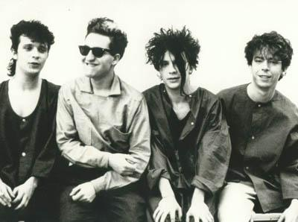

**Indochine /** Le Péril Jaune (1983)  
**Indochine /** Paradize (2002)  
**Indochine /** Alice & June (2005)  
**Indochine /** 13 (2017)  
**Indochine** / Singles Collection : 2001-2021 (2020)

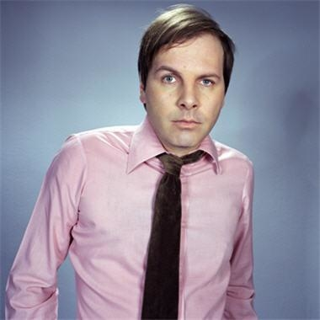

**Philippe Katerine /** Les Mariages Chinois (1992) **Philippe Katerine /** Les Créatures (1999) **Philippe Katerine /** Robots après tout (2005) **Philippe Katerine /** Confessions (2019)

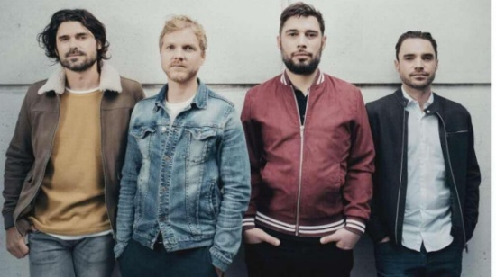

**Kyo /** Le Chemin (2003)  
 **Kyo /** 300 Lésions (2004)

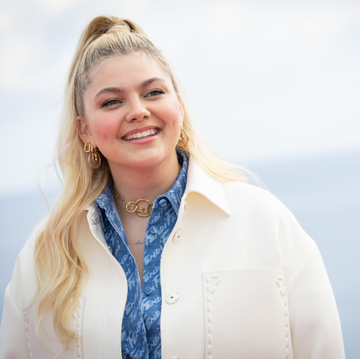

**Louane /** Chambre 12 (2015)  
**Louane /** Louane (2018)  
**Louane /** Joie de Vivre (2021)

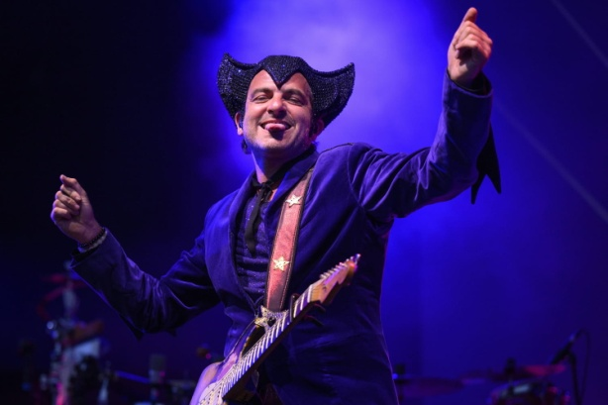

**M /** Je Dis Aime (1999)  
**M/** Le Tour de M (2001)   
**M**/ Qui de nous deux (2003)  
**M/** Lettre infinie (20219)  
**M/** Rêvalité (2022)

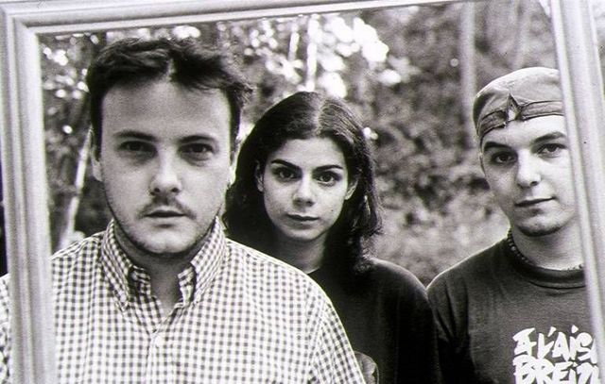**Mickey 3D /** Tu vas pas mourir de rire (2003)  
**Mickey 3D** / Matador (2005)  
**Mickey 3D** / La Grande évasion (2009)  
**Mickey 3D** / Sebolavy (2016)

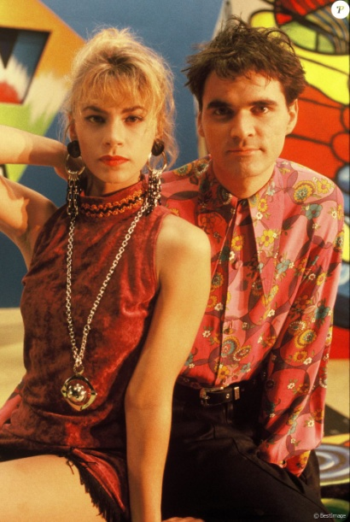

**Niagara / Encore** un dernier baiser (1986)

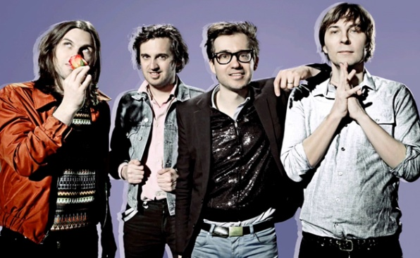

**Phoenix /** United (2000)  
**Phoenix /** Bankrupt ! (2013)

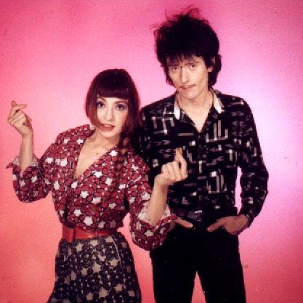

**Les Rita Mitsouko /** The N° Comprendro (1986)  
**Les Rita Mitsouko** / Marc & Robert (1988)  
**Les Rita Mitsouko** / Système D (1993)  
**Les Rita Mitsouko** / Variety (2007)



**Stromae /** Cheese (2010)  
**Stromae /** Racine Carrée (2013)  
**Stromae /** Multitude (2022)

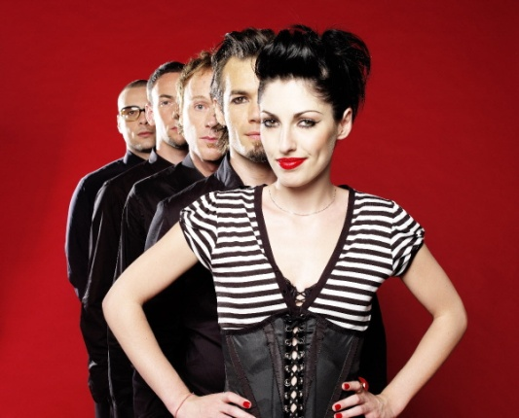

**Superbus /** Aéromusical (2002)  
**Superbus /** Wow (2006)



**Sébastien Tellier /** L’Incroyable vérité (2006)  
**Sébastien Tellier /** Sexuality (2008)  
**Sébastien Tellier /** Domesticated (2020)

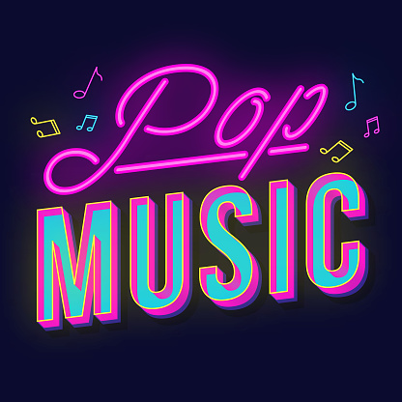La Play-list de 30 morceaux Pop & Pop-rock coup de cœur…

**Running Up That Hill (a deal with God),** par **Kate Bush**

**Dirty Diana,** par **Michael Jackson**

**Hunter,** par **Dido**

**Papa Don’t Preach,** par **Madonna**

**Live Forever,** par **Oasis**

**Zombie,** par **The Cranberries**

**Ironic,** par **Alanis Morissette**

**Can’t Stand Losing You,** par **The Police**

**In the Air Tonight,** par **Phil Collins**

**This Is What Makes Us Girls**, par Lana Del Rey

**Yellow,** par **Coldplay**

**She Will Be Loved,** par **Maroon 5**

**Contact,** par **Kyo**

**Dancing Barefoot,** par **Patti Smith**

**Breakfast in America,** par **Supertramp**

**China Girl,** par **David Bowie**

**I’m With You,** par **Avril Lavigne**

**Sunday Bloody Sunday,** par **U2**

**American Boy,** par **Cocoon**

**That Don’t Impress Me Much,** par **Shania Twain**

**Tchiki Boum,** par **Niagara**

**Pourvu qu’elles soient douces,** par **Mylène Farmer**

**Si un jour,** par **La Femme**

**Someone to Love,** par **Les Rita Mitsouko**

**Superstition,** par **Stevie Wonder**

**Song 2,** par **Blur**

**Roche,** par **Sébastien Tellier**

**California Dreamin’,** par **The Mamas & the Papas**

**Help !,** par **The Beatles**

**Money’s Too Tight to Mention,** par **Simply Red**

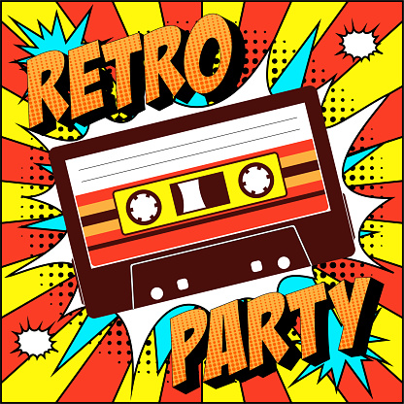



Et pour approfondir : Quelques livres autour de la Pop…

**Le Top 100 de la Pop Music /** Frédéric Platzer – 781.66 PLA

**Rock, Pop : Un itinéraire bis en 140 albums essentiels /** Philippe Robert – 781.66 ROB

**All You Need is Love : l’histoire de la musique populaire /** Tony Palmer – 781.6 PAL

**Michael Jackson : Pop Life /** Olivier Cachin - 781.66 JAC

**Madonna /** Eric Shangai – 781.66 MAD

**Silver Beatles : 1956-1963 : L’histoire des Beatles… avant la naissance du mythe /** Marco Crescenzi – 781.66 BEA

**Ces Chansons qui font l’histoire /** Bertrand Dicale – 782.42 DIC

**Médiathèque François Mitterrand - Saintes**